ТЕХНИЧЕСКОЕ ОПИСАНИЕ КОМПЕТЕНЦИИ

«Экскурсовод - гид»
(городского пространства)

Муниципального чемпионата
«Юный мастер» -2025
среди дошкольных образовательных организаций
города Ростова-на-Дону



Оглавление

1. НАЗВАНИЕ И ОПИСАНИЕ КОМПЕТЕНЦИИ ……………………… Ошибка! Закладка не определена.
2.СПЕЦИФИКАЦИЯ КОМПЕТЕНЦИИ Ошибка! Закладка не определена.
3. КОНКУРСНОЕ ЗАДАНИЕ ДЛЯ УЧАСТНИКОВ 5
Вариант конкурсного задания для участников старшего дошкольного возраста, возрастная категория 6-8 лет 6
Модуль А. «Что я знаю о профессии «Экскурсовод - ГИД» 6
Модуль B. «Организация экскурсионной площадки». Ошибка! Закладка не определена.
Модуль С. «Проведение экскурсии по заданному объекту. Ошибка! Закладка не определена.
4. ОЦЕНКА ВЫПОЛНЕНИЯ МОДУЛЕЙ КОНКУРСНОГО ЗАДАНИЯ 8
5. ИНФРАСТРУКТУРНЫЙ ЛИСТ: 11
6. ТЕХНИКА БЕЗОПАСНОСТИ Ошибка! Закладка не определена.
7. ПЛАН ЗАСТРОЙКИ СОРЕВНОВАТЕЛЬНОЙ ПЛОЩАДКИ 16
Приложение 1.
План проведения регионального чемпионата «Юный мастер» 18
Приложение 2.
Примерные задания 30% для возрастной категории 6-8 лет . 19

- НАЗВАНИЕ И ОПИСАНИЕ ПРОФЕССИОНАЛЬНОЙ КОМПЕТЕНЦИИ
  - Название профессиональной компетенции «Экскурсовод - ГИД» (городского пространства)»
  - ОПИСАНИЕ ПРОФЕССИОНАЛЬНОЙ КОМПЕТЕНЦИИ
Экскурсовод - ГИД работает преимущественно на экскурсионных площадках города (населенного пункта), но может работать и в помещении, организуя виртуальную экскурсию, с использованием презентации или видеоролика.
Работа экскурсовода включает в себя: отличное знания достопримечательностей города; уметь построить безопасный маршрут движения к экскурсионному объекту для туристов; умением красиво и грамотно рассказывать об экскурсионных объектах; он должен быть коммуникабельным и где-то даже артистичным человеком, чтобы заинтересовать слушателей имеющейся информацией. Главное преимущество этой работы — возможность общения с самыми разными людьми.
Экскурсовод - ГИД должен соблюдать правила безопасности во время работы с электронным оборудованием, обладать физической выносливостью, способностью к сравнению разных экскурсионных объектов
Организация и проведение экскурсий по городу – полезное хобби, которое может не только помочь реализовать творческий потенциал, но и стать достойным вариантом для выбора профессии. Профессия «Экскурсовод - ГИД» – уникальный союз жизненных позиций: патриотизма и осознания своего «Я» в мире; творчества и вдохновения; коммуникации и трансляции знаний; амбиций и целей. Все это занимает в индустрии туристического сервиса одно из ключевых мест. Существует прямая взаимосвязь между умением экскурсовода представить экскурсионный объект формирования личного отношения к нему туриста. Следовательно, на экскурсоводе лежит большая ответственность – ему необходимо работать с клиентом достаточно профессионально, чтобы его увлечь своим рассказом, что в свою очередь будет способствовать поддержанию и развитию интереса туриста к городу. Экскурсовод должен знать не только достопримечательности своего города, но и страны: знаковые сооружения крупнейших культурно-исторических городов (Москва, столиц регионов и Республик).
Для демонстрации навыков и умений, необходимых экскурсоводу при выполнении задания используется ИКТ (интерактивная панель), видеоконтент.
В компетенции «Экскурсовод - ГИД» могут участвовать дети 5-7 лет. Условия конкурсных заданий (30% изменение задания) будут усложняться в соответствии с возрастом участников.

  - Основополагающие документы

Поскольку данное Техническое описание содержит лишь информацию, относящуюся к соответствующей профессиональной компетенции, его необходимо использовать совместно со следующими документами:
- Проектная документация детского чемпионата «Юный мастер», утвержденная руководителем Регионального координационного центра РО «Профессионалы» Р.В. Магеррамовым,
- Регламент проведения детского чемпионата «Юный мастер» в Ростовской области;
- ФГОС ДОО и ФОП ДОО;
- Инструкция по охране труда и технике безопасности.

- СПЕЦИФИКАЦИЯ СТАНДАРТА (WSSS)
(перечень представлений и практических умений, которые должен продемонстрировать участник в рамках выбранной компетенции) Компетенция «Экскурсовод - ГИД»

№ |  | Skill-перечень
Раздел 1. Соблюдение санитарных норм и правил профилактики травматизма, обеспечение охраны жизни и здоровья детей
1.1. |  | Участник должен знать и понимать:  - технику безопасности при работе с электрооборудованием и правила СанПин;
1.2. |  | Участник должен уметь:  - работать с оборудованием в соответствии с правилами техники безопасности и правилами СанПин.
Раздел 2. Первоначальные знания о профессии
2.1. |  | Участник должен знать и понимать:  - историю возникновения профессии (что сначала, что потом);  - начальную терминологию, соответствующую профессии (оборудование, инструменты, специальная одежда);  - социальную значимость профессии;  - перечень профессиональных умений (спланировать экскурсию)  - принципы представления экскурсионного объекта;  - методику организации и планирование экскурсии;  - терминологию описания элементов экскурсионных объектов;  - знать и уметь планировать маршрут безопасного движения;  - применять методы и приемы работы с туристической аудиторией.
Раздел 3. Коммуникативные навыки
3.1. |  | Участник должен знать и понимать:  - пользоваться терминологией, соответствующей профессии;
- способы и формы общения с аудиторией;
- этические нормы.
3.2. | Участник должен уметь:  - владение профессиональной терминологией;  - коммуницировать с разными субъектами образовательного процесса.
Раздел 4. SoftSkills (сквозные умения)
4.1. | Участник должен знать и понимать:  - культурные нормы взаимодействия со сверстниками и взрослыми;  - правила конкурса (не общаться на соревновательной площадке, соблюдать отведенное для задания время, не покидать рабочее место во время выполнения задания, в случае необходимости обращения к экспертам, поднимать руку);  - культурные нормы организации собственной деятельности (аккуратность, рациональность использования материалов, правила соблюдения чистоты и порядка на рабочем месте).
4.2. | Участник должен уметь:  - организовывать свое рабочее место;  - взаимодействовать со взрослыми и сверстниками в соответствии с культурными нормами;  - соблюдать правила конкурса.

3. КОНКУРСНОЕ ЗАДАНИЕ ДЛЯ УЧАСТНИКОВ СТАРШЕГО ДОШКОЛЬНОГО ВОЗРАСТА, ВОЗРАСТНАЯ КАТЕГОРИЯ 5 -7 ЛЕТ

3.1. Конкурсное задание выполняется по модулям. Каждый модуль оценивается отдельно. Конкурс включает в себя выполнение заданий, связанных с осведомленностью участника о профессии «Экскурсовод - ГИД», организация, планирование и проведение экскурсии.
  - Конкурсное задание имеет следующие модули:
Модуль А (образовательный)
- Рассказ «Что я знаю о профессии «экскурсовод»?»,
- Дидактическая игра «Выбери те предметы, которые понадобятся экскурсоводу - ГИДу».
Модуль В (продуктивный)
– оборудование организация заданной экскурсионной площадки (выбор и размещение экскурсионного объекта на демонстрационной экскурсионной площадке)
Модуль С (социально-коммуникативный)
– проведение экскурсии для группы волонтеров (2-3) по заданному объекту с демонстрацией исторических объектов.

  - В ходе чемпионата участник выполняет задания трех модулей:
- Модуль А (образовательный), включающий задания из области первоначальных представлений о профессии; выбор инструментария.
- Модуль В (продуктивный), включающий задания по демонстрации первоначальных умений в области профессии. выбор заданий осуществляется путем внесения изменений 30%.
- Модуль С (социально-коммуникативный), включающий демонстрацию умений взаимодействия с детьми дошкольного возраста, взрослыми.

В день, предшествующий дню проведения чемпионата, главный эксперт проводит жеребьевку участников, определяет 30% изменения заданий.
  - соревнование длится 2 часа. на выполнение участником каждого модуля и демонстрацию выполненного задания отводится не более 30 минут.
  - участники при выполнении модуля получают одинаковые задания в соответствии с 30% изменением. во время чемпионата разрешается использовать только материалы и оборудование, заявленные в инфраструктурном листе.

Вариант конкурсного задания для участников старшего дошкольного возраста, возрастная категория 5-7 лет

Модуль А. «Что я знаю о профессии «экскурсовод-ГИД»?
Цель: демонстрация участником элементарных представлений о компетенции «экскурсовод» посредством выполнения 2 дидактических заданий познавательной направленности.
Лимит времени на выполнение задания: 5 мин.
Лимит времени на представление задания: не предусмотрен
Алгоритм выполнения задания:
- выслушать задание;
- рассмотреть материалы к заданию;
- выполнить задание в установленный лимит времени;
- убрать в конверт готовое задание;
- убрать рабочее место.
Ожидаемый результат: выполнение дидактического задания.

Конкурсное задание 1. «Кто такой экскурсовод?» (рассказ)
Цель: демонстрация элементарных представлений о профессии «экскурсовод - ГИД»
Лимит времени на выполнение задания: 3 мин.
Лимит времени на представление задания: не предусмотрен.
Алгоритм выполнения задания:
- выслушать задание;
- рассказать о профессии, ответить на вопросы.
Ожидаемый результат: демонстрирует элементарные представления о профессии.
Конкурсное задание 2. «Что необходимо экскурсоводу для работы?»
Цель: демонстрация элементарных представлений о предметах и оборудовании, соответствующих компетенции «экскурсовод»
Лимит времени на выполнение задания: 2 мин.
Лимит времени на представление задания: не предусмотрен.
Алгоритм выполнения задания:
- выслушать задание;
- разложить материал;
- рассмотреть предметы и оборудование;
- выбрать предметы и оборудование, соответствующие компетенции «экскурсовод - ГИД» и сложить в конверт со знаком «+», несоответствующие – в конверт со знаком «-»;
- убрать в конверт карточку с выполненным заданием, материалы для работы;
- убрать рабочее место.
Ожидаемый результат: демонстрирует элементарные представления о предметах и оборудованиях, соответствующие по компетенции «экскурсовод».

Модуль В. (продуктивный) ОРГАНИЗАЦИЯ ЭКСКУРСИИ ПО ЗАДАННОМУ ЭКСКУРСИОННОМУ ОБЪЕКТУ.

КОНКУРСНОЕ ЗАДАНИЕ: Оборудовать демонстрационную площадку «Красная площадь г. Москва» или «Театральная площадь г. Ростов-на-Дону» видеоматериалом по одному из экскурсионных объектов (по жеребьевке).

Цель: демонстрация умения оборудовать (подготовить) площадку к проведению экскурсии по заданному объекту посредством выбора видеоматериалов экскурсионного объекта, размещения и изготовления дополнительного оборудования.
Лимит времени на выполнение задания: 10 мин.
Лимит времени на представление задания: не предусмотрен
Алгоритм выполнения задания:
- поприветствовать;
- представиться;
- объявить о готовности.
- выслушать задание;
- рассмотреть материалы к заданию;
- выбрать заданный экскурсионный объект (из 3 предложенных: Спасская башня, Царь-пушка, Театральная площадь).
- подобрать видеоматериалы для проведения экскурсии на интерактивной панели;
- проверить готовность видеоматериала к просмотру.
- подобрать (или изготовить) оборудование для работы экскурсовода для проведения экскурсии;
- выполнить задание в установленный лимит времени;
- убрать рабочее место.
- объявить о завершении.
Ожидаемый результат: отбирает видеоматериалы для демонстрации экскурсионного объекта в соответствии с заданием; размещает дополнительное оборудование на демонстрационной площадке; готовит оборудование (инструменты) экскурсовода; убирает рабочее место; объявляет о готовности; объявляет о завершении задания.
Организована экскурсионная площадка для проведения экскурсии по Красной площади г. Москва, по Театральной площади, Ростов-на-Дону.

Модуль С. Социально-коммуникативный.
КОНКУРСНОЕ ЗАДАНИЕ: Проведение экскурсии по заданному экскурсионному объекту.
Цель: Демонстрировать умение проведения экскурсии по Красной или Театральной площади и общения с туристами.
Лимит времени на выполнение задания: не предусмотрено.
Лимит времени на представление задания: до 5 мин.
Алгоритм выполнения задания:
- поприветствовать;
  - представиться;
  - пригласить на экскурсию;
  - презентовать экскурсионные объекты;
  - организовать диалог с группой туристов;
  - завершать экскурсию: прощаться.
  - убрать рабочее место.
  - Объявить о завершении выполнения задания

Ожидаемый результат: ребенок приветствует группу туристов, представляет себя, приглашает на экскурсию по заданному объекту, показывает, называет, демонстрирует и рассказывает об экскурсионном объекте, использует речевые формы для привлечения внимания к особенностям экскурсионного объекта, общается с группой туристов по содержанию рассказа об экскурсионном объекте (задавать и отвечать на вопросы), завершает экскурсию: сообщает о завершении экскурсии и прощается с туристами.

ОЦЕНКА ВЫПОЛНЕНИЯ МОДУЛЕЙ КОНКУРСНОГО ЗАДАНИЯ

4.1. Выполненные участниками конкурсные задания оцениваются в соответствии с разработанными критериями, принятыми на основании требований к компетенции (профессии), определяемых данным Техническим описанием. Каждый выполненный модуль оценивается отдельно. Все баллы и оценки регистрируются в индивидуальных оценочных листах, которые заполняются группой экспертов и сдаются для подведения итогов главному эксперту. Результатом выполнения участником каждого конкурсного задания является среднее арифметическое суммы баллов, выставленных всеми экспертами по всем критериям конкурного задания.
4.2. Критерии оценки выполнения задания среди участников старшего дошкольного возраста, возрастная категория 5-7 лет
Модуль А. «Что я знаю о профессии «Экскурсовод - ГИД»
№ п/п | Наименование критерия | Конкретизация критерия | Максимально | Фактически
 |  |  |  | 1 | 2 | 3 | 4 | 5
 | Понимание социальной значимости профессии |  | 1
 | Первоначальные  знания о профессии |  | 2
21. | Демонстрация элементарных представлений по содержанию задания  (общ 16; 8 правильный;  8 неправильный) | Выбирает картинки ,соответствующие заданию | 0,1 б  выставляется за каждый правильный ответ;  1 – выбрал правильно все 8 картинок;  - есть картинки неправильны е
22 | Демонстрация элементарных представлений о профессии «Экскурсовод- ГИД» | Отвечает на все вопросы  - определение  -история появления профессии;  -значение профессии для людей;  -какими качествами должен обладать экскурсовод - ГИД  -личное отношение к профессии | 1 – ответил на все вопросы полным и развернутым предложением; 0, 5 – ответил  на 1 вопрос меньше, чем требовалось; 0 – ответил на все вопросы неправильно.

Модуль B. (продуктивный) . Организация экскурсии по заданному объекту
п/п | Наименование критерия | Конкретизация критерия | Максима льно | Фактиче ски
 | Соблюдение культурных  норм и правил |  | 2,50
1 | Соблюдение правил конкурса |  | 0,25
2 | Соблюдение санитарных норм и правил профилактики травматизма, обеспечение охраны жизни и здоровья детей |  | 0,25
3 | Безопасное использование материалов и оборудования | Соблюдает технику безопасности при изготовлении необходимых инструментов работы экскурсовода (бейдж, буклет и тп) | 0,25
4 | Соблюдение правил техники безопасности | Убирает рабочие инструменты на свои места | 0,25
5 | Соответствие представленного экскурсионного объекта, заданному конкурсному заданию | Выбирает экскурсионный объект в соответствии с заданием | 0,5
6 | Умение ориентироваться в пространстве | Демонстрирует умение разместить экскурсионное оборудование при подготовке демонстрационной площадки так, чтоб объект был доступен обзору группы волонтеров (туристов) | 0,25
7 | Организация рабочего места детьми (распределение материалов и  оборудования) | Размещает оборудование так, чтоб ничего не мешало работе | 0,25
8 | Приведение рабочего места в порядок по окончании работы | После работы все инструменты убираются в тулбокс | 0,25
9 | Целесообразность использования оборудования (инструментов) во время выполнения задания | Во время работы использует и раскладывает только те инструменты, которыми пользуется в процессе подготовки | 0,25

Модуль С. (социально-коммуникативный)
Общение с группой туристов в ходе проведения экскурсии.

п/п | Наименование критерия | Конкретизация критерия | Максима льно | Фактиче ски
 | Соблюдение культурных  норм и правил |  | 9
1 | Поприветствовать экспертов |  | 0,25
2 | Представиться экспертам |  | 0,25
3 | Проведение экскурсии к историческому объекту. | Использование речевых форм приглашения на экскурсию – 0,5  Использование технических средств проведения экскурсии -0,5  Оригинальность презентации экскурсии - 0,5  Использование в рассказе речевых форм обращения внимания туристов на особенности экскурсионного объекта – 0,5  Организация диалога с аудиторией – 0,5  Оригинальность завершения экскурсии, прощания с аудиторией (группой туристов) – 0,5 | 3
4 | Использование терминологии. | Называет экскурсионный объект – 0,5  Называет кем создан (изготовлен, построен), Поясняет почему объект стал достопримечательностью – 0,5 Описывает особенности экскурсионного объекта – 0,5  Рассказывает историю, связанную с объектом – 0,5  Указывает на статус достопримечательности (охраняется государством) - 0,5  Высказывает личное отношение к объекту – 0,5  Не использует терминологию - 0 | 3
5 | Культура речи | Рассказ включает предложения разных типов (в том числе сложные). – 0,5  Речь выдержана по темпу и интонационному оформлению – 0,5 | 1
6 | Субъективная оценка | Общее впечатление | 0,5
6 | Субъективная оценка | Оригинальность представления экскурсионного объекта | 0,5

SOFT\HARDSKILLS
SOFT SKILLS | HARD SKILLS
- Умение планировать экскурсионную деятельность  - Нацеленность на результат  - Решение задач  - Креативное мышление  - Принятие креативных решений  - Навыки общения | - умение построения связного рассказа;  - умение транслировать информацию, соответствующую теме экскурсии  - грамотная речь  - выразительность речи  - умение вести диалог по теме

5. ИНФРАСТРУКТУРНЫЙ ЛИСТ
Инфраструктурный лист включает в себя всю инфраструктуру, оборудование и расходные материалы, которые необходимы для выполнения Конкурсного задания.
РАБОЧАЯ ПЛОЩАДКА УЧАСТНИКОВ
№ | Наименование | Технические характеристики |  | Единица измерения | Количество
 |  |  |  |  | на 1 участника | на всех участников
Техническое оборудование
 | Часы | Песочные часы, выведенные на ИК доску |  | шт. | - | 1
 | Часы | Песочные, настольные (5 мин) |  | шт. | - | 1
 | Ноутбук | Intel i3, 4 GB Ram, 500 Gb HDD, Bluetooth v 4.0, диагональ экрана  15,6 |  | шт. | 1
 | Компьютерная мышь | Тип соединения: проводная. Количество кнопок: 2. Колесо прокрутки: Есть. |  | шт. | 1
 | Видеоматериалы:  5-7 лет | Спасская башная  Царь –пушка  Театральная площадь |  | шт. | 1
Расходные материалы
 | Белая бумага | Размер А4 |  | шт | 10 | По количеству участников
 | Шариковая ручка |  |  |  |  | По количеству участников
 | Набор папок- конвертов на кнопке | 5 папок разного цвета, размер А4 |  | комплект | 1 | По количеству участников
 | Скотч | двухсторонний |  |  | 1 | На всех участников
 | Фломастеры или маркеры |  |  | комплект | 1
Мебель
 | Стол | Детский разноуровневый  (ЛДСП, металл) 45*120*60 |  | шт | 1
 | Стул | Детский (ЛДСП, металл) |  | шт | 4
 | Мольберт |  |  | 3 шт
ТУЛБОКС УЧАСТНИКА
 | Для возрастной категории 5-7 лет
1 | скотч |  | - | 1 шт | 1
2 | ножницы |  | - | 1 шт | 1
 | бумага белая |  | - | 1 шт | 1
 | Карандаши |  |  | 1 шт | 1
 | Фломастеры (маркеры) |  |  | 1 шт | 1

6. ТЕХНИКА БЕЗОПАСНОСТИ
6.1. К самостоятельному выполнению конкурсного задания по компетенции «Экскурсовод - ГИД» допускаются участники 5-7 лет, прошедшие инструктаж по охране труда; имеющие необходимые навыки по эксплуатации оборудования.
6.2. К участию в Skill-модуле Чемпионата допускается участники вместе с тренером-наставником, имеющим в наличии:
- справку (заверенную печатью и личной подписью руководителя ОО) о наличии в возрастной группе (классе) ОО благоприятной эпидемиологической обстановки на день проведения соревнований;
- справку о состоянии здоровья ребенка (заверенную личной подписью медицинского работника, печатью и личной подписью руководителя ОО) на день проведения соревнований;
- письменное согласие родителей на участие ребенка в Skill-модуле Чемпионата.
6.3. Участники и тренеры-наставники обязаны соблюдать правила техники безопасности в ходе проведения Чемпионата, обеспечивать порядок и чистоту на рабочих местах участников. В случае нарушений техники безопасности, допущенных участником в ходе выполнения и (или) демонстрации конкурсного задания, главный эксперт имеет право приостановить работу участника либо отстранить участника от выполнения конкурсного задания.
6.4. Ответственность за жизнь и здоровье участников во время проведения Чемпионата возлагается на Организатора.
6.5. При несчастном случае или внезапном ухудшении физического состояния ребенка тренеру-наставнику необходимо сообщить о случившемся представителям Оргкомитета, которые должны принять меры по оказанию ребенку медицинской помощи.
6.6. Все помещения соревновательной площадки должны быть оснащены первичными средствами пожаротушения.
6.7. При возникновении пожара или задымления Организатору следует немедленно сообщить об этом в ближайшую пожарную часть, организовать эвакуацию людей, приступить к тушению пожара имеющимися средствами пожаротушения.
6.8. Организатор обеспечивает медицинское сопровождение Чемпионата: формирование аптечки для оказания первой медицинской помощи, дежурство медицинского работника на соревновательной площадке.
6.9. Организатор обеспечивает ограниченный доступ посторонних лиц на Чемпионате.
6.10. Участник для выполнения конкурсного задания использует следующие инструменты:
Наименование инструмента
использует самостоятельно | использует под наблюдением эксперта или назначенного ответственного лица (волонтера) старше 18 лет
Ручки, карандаши, фломастеры, скотч, ножницы | Техническое устройство для моделирования экскурсии

6.11. Применяемые во время выполнения конкурсного задания средства индивидуальной защиты:
- обувь – безопасная закрытая обувь с зафиксированной пяткой.
6.12. Знаки безопасности, используемые на рабочем месте, для обозначения присутствующих опасностей:

- F 04 Огнетушитель 
- Телефон для использования при пожаре 


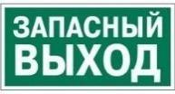

  - E 22 Указатель выхода

  - E 23 Указатель запасного выхода

  - EC 01 Аптечка первой медицинской помощи

6.13. На соревновательной площадке должна находиться аптечка первой помощи, укомплектованная изделиями медицинского назначения, необходимыми для оказания первой помощи.
6.14. Ежедневно, перед началом выполнения конкурсного задания, в процессе подготовки рабочих мест Участников, Организатор обязан:
- осмотреть и привести в порядок рабочее место, средства индивидуальной защиты;
- убедиться в достаточности освещенности;
- проверить (визуально) правильность подключения инструмента и оборудования в электросеть;
- подготовить необходимые для работы материалы, приспособления, и разложить их на свои места,
- проверить правильность установки стола, стула, положения оборудования и инструмента, при необходимости устранить неисправности до начала прихода Участников на соревновательную площадку.
6.15. При выполнении конкурсных заданий и уборке рабочих мест Участнику:
- необходимо быть внимательным, не отвлекаться посторонними разговорами и делами, не отвлекать других участников;
- соблюдать настоящую инструкцию;
- соблюдать правила эксплуатации оборудования, механизмов и инструментов, не подвергать их механическим ударам, не допускать падений;
- поддерживать порядок и чистоту на рабочем месте;
- рабочий инструмент располагать таким образом, чтобы исключалась возможность его скатывания и падения;
- использовать материалы и оборудования только по назначению;
- выполнять конкурсные задания только исправным инструментом;
- содержать рабочее место в чистоте,
- при работе с ножницами соблюдать осторожность, беречь руки от порезов.
6.16. При неисправности инструмента и оборудования – прекратить выполнение конкурсного задания и сообщить об этом Эксперту поднятием руки.
6.17. После окончания работ Участник обязан:
- привести в порядок рабочее место;
- инструмент убрать в специально предназначенное для хранений место;
- поднять руку, сообщить эксперту об окончании работы.
7.
План застройки соревновательной площадки
ТАЙМЕР |  |  | Интерактивная панель
 | ЭКСПЕРТЫ
 | ЭКСПЕРТЫ |  |  |  |  |  | МАТЕРИАЛЫ И ОБОРУДОВАНИЕ
 | ЭКСПЕРТЫ | Стол детский
 |  | 
 |  | УЧАСТНИКИ
 |  |  | ГЛ. ЭКСПЕРТ

ДЕМОНСТРАЦИОННАЯ ЗОНА
 |  | Интерактивная панель
ТАЙМЕР |  | КОВЕР
 | ЭКСПЕРТЫ
 | ЭКСПЕРТЫ |  |  |  |  |  | МАТЕРИАЛЫ И ОБОРУДОВАНИЕ
 |  | Стол детский
 |  | 
 |  |  | ГЛ. ЭКСПЕРТ

Приложение 1.
Примерные вопросы для Модуля А. (Для детей 5-7 лет)
- Кто такой Экскурсовод - ГИД?
- Какими оборудованиями и инструментами пользуется экскурсовод?
- Где работает экскурсовод?
- Важна ли это профессия / нужна ли это профессия?
- Какими качествами должен обладать экскурсовод?

Примерные картинки для задания 1.
Картинки приведены для примера, могут быть изменены Менеджером компетенции для проведения Межрегионального чемпионата.

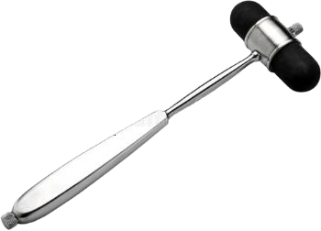 | 
 | 

 | 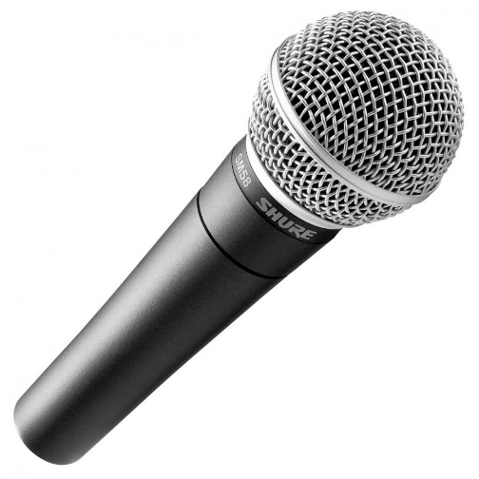
 | 
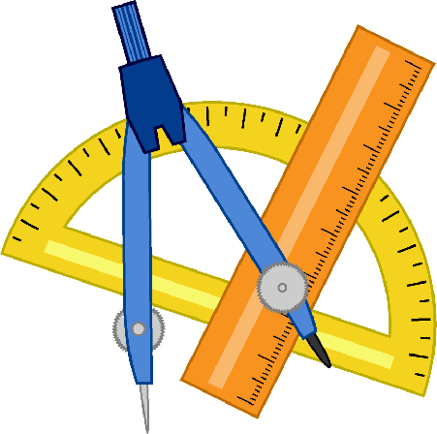 | 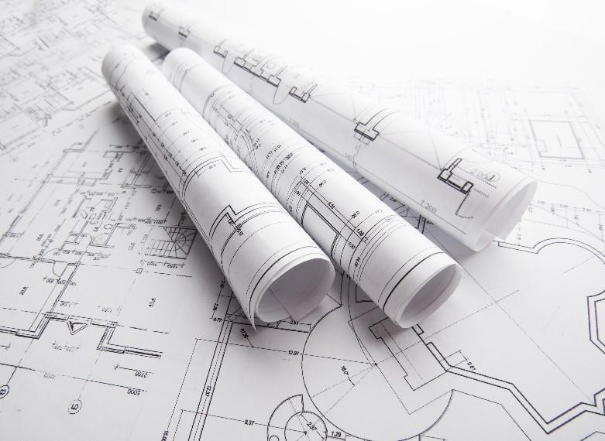
 | 
 | 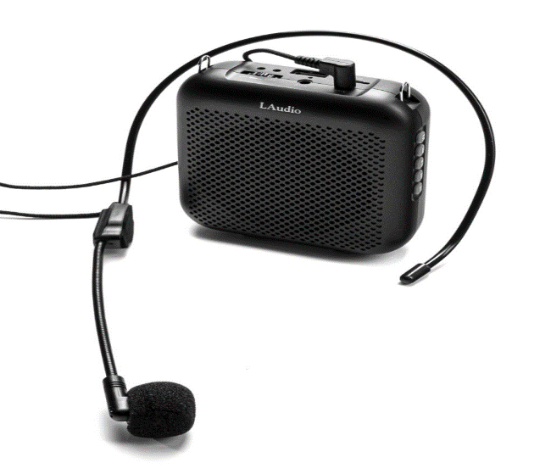
 | 

Приложение №3
Видеоматериалы
https://disk.yandex.ru/i/6aZsf8dzmye5pQ
театральная площадь
https://cloud.mail.ru/public/bgmG/DVpirbqsj
спасская башня
https://cloud.mail.ru/public/b9rZ/49JRSZ1ek
царь-пушка

Примерные картинки для задания 2.

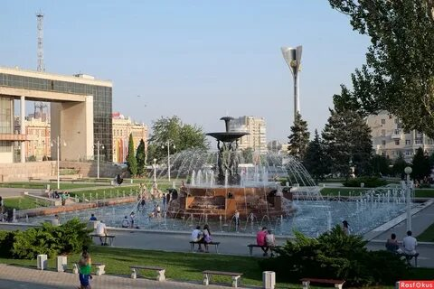  Театральная площадь, г. Ростов-на-Дону  с | 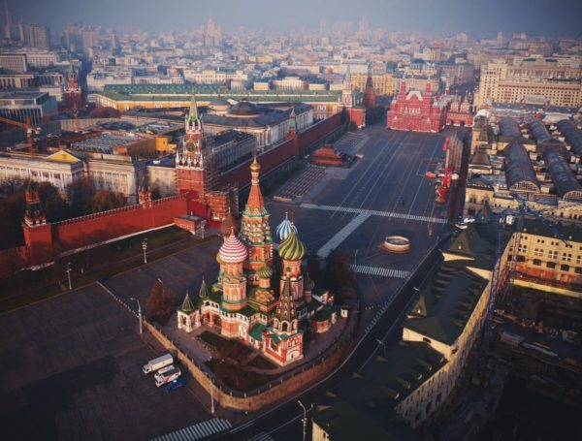  Красная площадь, Кремль
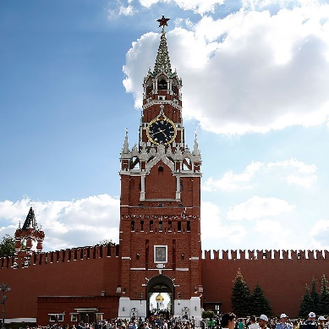  Спасская башня Кремля | 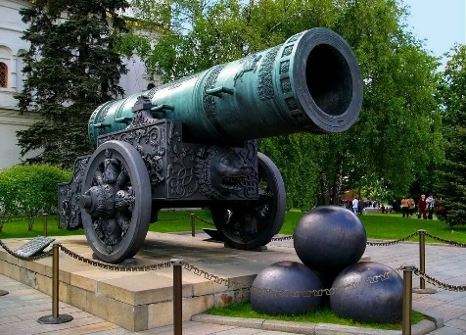  Царь-пушка

